**8 Перечисления. Структуры**

Задание 1. Описать структуру с именем TRAIN, содержащую следующие поля:

название пункта назначения;

номер поезда;

время отправления.

Написать программу, выполняющую следующие действия:

ввод с клавиатуры данных в массив, состоящий из восьми элементов типа TRAIN (записи должны быть размещены в алфавитном порядке по названиям пунктов назначения);

вывод на экран информации о поездах, направляющихся в пункт, название которого введено с клавиатуры (если таких поездов нет, вывести соответствующее сообщение).

Листинг программы:

namespace MySpace

{

public struct Train : IComparable

{

public string destination;

public int number;

public DateTime departure;

public Train(string destination, int number, DateTime departure)//Создание структуры

{

this.destination = destination;

this.number = number;

this.departure = departure;

}

public int CompareTo(object obj)//Сортировка

{

Train a = (Train)obj;

if (this.departure.CompareTo(a.departure) == -1) return -1;

if (this.departure.CompareTo(a.departure) == 0) return 0;

else return 1;

}

public override string ToString()//Вывод поездов

{

return string.Format("Пункт назначения: {0} \nНомер поезда: {1} \nОтправление: {2:t}", destination, number, this.departure);

}

}

class Program

{

static void Main(string[] args)

{

Train[] trains = new Train[2];

for (int i = 0; i < trains.Length; i++)//Ввод поездов

{

Console.WriteLine("Введите название пункта назначения: ");

string destination = Console.ReadLine();

Console.WriteLine("Введите номер поезда: ");

int number = int.Parse(Console.ReadLine());

Console.WriteLine("Введите время отправления: ");

DateTime departure = DateTime.Parse(Console.ReadLine());

trains[i] = new Train(destination, number, departure);

}

Console.WriteLine("\nВведите название пункта назначения: ");//Поиск пункта

string input;

while ((input = Console.ReadLine()) != " ")

{

bool trainFound = false;

for (int i = 0; i < trains.Length; i++)

{

if (trains[i].destination == input)

{

Console.WriteLine(trains[i]);

trainFound = true;//Пункт найден

}

}

if (!trainFound)

Console.WriteLine("Ничего не найдено. Повторите попытку");//Пункт не найден

}

}

}

}

Таблица 8.1 – Входные и выходные данные

|  |  |
| --- | --- |
| Входные данные | Выходные данные |
| Барановичи, 5, 13:00  Минск, 25, 12:50  Минск | Минск, 25, 12:50 |

Анализ результатов:

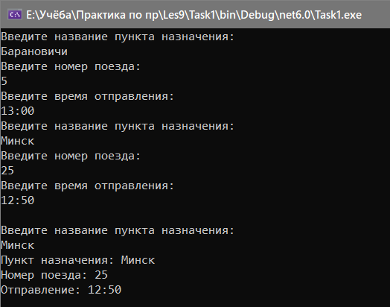

Рисунок 8.1 – Результат работы программы

Задание 2. 1. Создайте перечисление, в котором будут содержаться должности сотрудников как имена констант. Присвойте каждой константе значение, задающее количество часов, которые должен отработать сотрудник за месяц.

2. Создайте класс Accauntant с методом bool AskForBonus (Post worker , int hours), отражающее давать или нет сотруднику премию. Если сотрудник отработал больше положенных часов в месяц, то ему положена премия.

Листинг программы:

namespace MySpace

{

static class Accountant

{

public enum CompanyEmployees

{

ДиректорПочты = 100,

Юрист = 150,

Экономист = 200,

Почтальон = 220,

ОператорПочтовойСвязи = 150

}

public static bool AskForBonus(CompanyEmployees postWorker, int hours)

{

return hours > (int)postWorker;

}

}

class Program

{

static void Main(string[] args)

{

CheckBonus(Accountant.CompanyEmployees.ДиректорПочты, 67);

CheckBonus(Accountant.CompanyEmployees.Юрист, 220);

CheckBonus(Accountant.CompanyEmployees.Экономист, 300);

CheckBonus(Accountant.CompanyEmployees.Почтальон, 250);

CheckBonus(Accountant.CompanyEmployees.ОператорПочтовойСвязи, 280);

Console.ReadLine();

}

static void CheckBonus(Accountant.CompanyEmployees postWorker, int hours)

{

string answer = string.Format("Должность работника: {0} \nЧасы работы за месяц: {1} \nВыдача бонуса: ", postWorker, hours);

answer += Accountant.AskForBonus(postWorker, hours) ? "Выдать премию" : "Не выдавать премию";

Console.WriteLine(answer);

}

}

}

Анализ результатов:

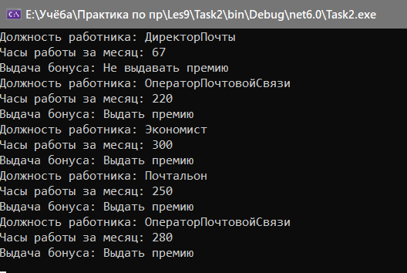

Рисунок 8.2 – Результат работы программы